102年前，创造了天津大学、上海交通大学、招商局的洋务运动核心人物盛宣怀去世

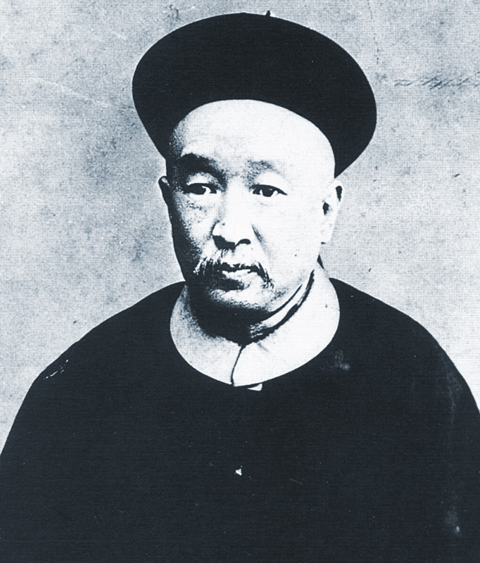

盛宣怀（1844年11月4日－1916年4月27日），出生于[江苏](https://zh.wikipedia.org/wiki/%E6%B1%9F%E8%8B%8F)[常州](https://zh.wikipedia.org/wiki/%E5%B8%B8%E5%B7%9E%E5%BA%9C)府[武进县](https://zh.wikipedia.org/wiki/%E6%AD%A6%E8%BF%9B%E5%8E%BF)，[清](https://zh.wikipedia.org/wiki/%E6%B8%85%E6%9C%9D)末政治家、教育家，[洋务运动](https://zh.wikipedia.org/wiki/%E6%B4%8B%E5%8A%A1%E8%BF%90%E5%8A%A8)的代表人物。[北洋大学堂](https://zh.wikipedia.org/wiki/%E5%8C%97%E6%B4%8B%E8%A5%BF%E5%AD%A6%E5%AD%A6%E5%A0%82)（今[天津大学](https://zh.wikipedia.org/wiki/%E5%A4%A9%E6%B4%A5%E5%A4%A7%E5%AD%A6)）和[南洋公学](https://zh.wikipedia.org/wiki/%E5%8D%97%E6%B4%8B%E5%85%AC%E5%AD%A6)（今[西安交通大学](https://zh.wikipedia.org/wiki/%E8%A5%BF%E5%AE%89%E4%BA%A4%E9%80%9A%E5%A4%A7%E5%AD%A6)、[上海交通大学](https://zh.wikipedia.org/wiki/%E4%B8%8A%E6%B5%B7%E4%BA%A4%E9%80%9A%E5%A4%A7%E5%AD%A6)、[国立交通大学](https://zh.wikipedia.org/wiki/%E5%9C%8B%E7%AB%8B%E4%BA%A4%E9%80%9A%E5%A4%A7%E5%AD%B8)）创始人，同时也是一位[实业家](https://zh.wikipedia.org/wiki/%E5%AF%A6%E6%A5%AD%E5%AE%B6)和福利事业家，创造了十一个中国第一，如中国第一家轮船航运企业、中国第一家钢铁煤联合企业、中国第一家银行、中国第一家红十字会等。

盛氏家族直到现代仍声势显赫，如[香港](https://zh.wikipedia.org/wiki/%E9%A6%99%E6%B8%AF)[亚洲电视](https://zh.wikipedia.org/wiki/%E4%BA%9E%E6%B4%B2%E9%9B%BB%E8%A6%96)前执行董事[盛品儒](https://zh.wikipedia.org/wiki/%E7%9B%9B%E5%93%81%E5%84%92)为盛宣怀直系后人，盛品儒堂兄、亚视电视主要投资者[王征](https://zh.wikipedia.org/wiki/%E7%8E%8B%E5%BE%81)（又名盛承宗）为其堂弟的曾孙。值得一提的是，盛宣怀也是[台湾](https://zh.wikipedia.org/wiki/%E8%87%BA%E7%81%A3)政商界闻人[辜振甫](https://zh.wikipedia.org/wiki/%E8%BE%9C%E6%8C%AF%E7%94%AB)的[姑父](https://zh.wikipedia.org/wiki/%E5%A7%91%E7%88%B6)。

盛宣怀在历史上褒贬不一，历史小说家高阳对于盛宣怀评价不高，《清宫外史》中写道：“李鸿章将盛宣怀下一个‘廉’字的考语，京中传为笑柄，说盛宣怀如果可以当廉洁之称，则八大胡同清吟小班的姑娘，个个可以建坊旌表贞洁了”。然而，作为晚清的官员，盛体现出一种前瞻性和实用主义精神，这是难能可贵的。盛对于中国通讯事业和教育都做出过杰出贡献，这点已成为不争的事实。历史学家夏东元认为盛“考虑如何与洋商竞争，争回被洋人攫取的权利，加上他在反对日本侵略台湾、法国侵略战争、日本侵略朝鲜战争中的表现，说明盛宣怀明显的是一位爱国者。”（《我的史学观 我与盛宣怀研究》）

起步

盛宣怀的父亲盛康是清朝的官员，与李鸿章有交情，盛宣怀是其大儿子。1870年盛宣怀被李鸿章招为幕僚，替李鸿章经手洋务，第二年升任知府。1871年畿辅大水，盛康捐助衣物粮食，由盛宣怀购买并运到天津散发，这是盛宣怀第一次从事慈善事业。

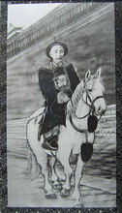

航运

1872年李鸿章委任盛办理中国第一家轮船航运企业—轮船招商局，计划用建造商船来提供建造兵舰的费用。1873年，轮船招商局正式营业，盛宣怀担任会办，从此他开始正式成为清末洋务运动的核心人物之一，在他经营下，“招商局船只林立，怡和、太古等外国航运企业企图独霸江上航运的气势被压下去”。



电报

1881年盛宣怀被李鸿章任命为津沪电报陆线的总办，从此中国进入电讯业时代。1882年李又委任盛建立上海至广州、宁波、福州、厦门等地的电报线，以阻止外国人在中国沿海建立电报网。盛宣怀很早认识到电报事业的战略地位，其督理天津海关期间曾挪用部分海关收入用于电报事业，并因此受到处分。

电报事业为清朝作出了贡献，1882年中国在朝鲜壬午兵变中快速反应，阻止了日本控制朝鲜的野心，“实赖电报灵捷”。中法战争中和号称“世界第二”的法国互有胜负， “朝廷指挥军事万里户庭，机不或失……电线与有功焉。”

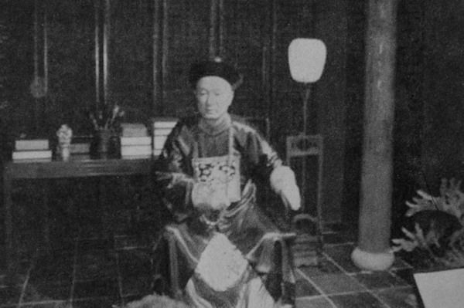

教育

1895年10月2日，盛宣怀通过直隶总督禀奏光绪皇帝设立新式学堂。光绪帝御笔钦准，正式定名北洋大学堂，为中国近代史上最早的官办大学，是天津大学的前身。第二年盛宣怀在上海创办了南洋公学，这是西安交通大学、上海交通大学、国立交通大学的前身。

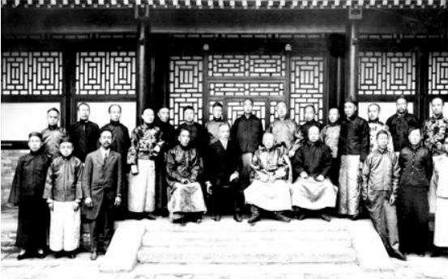

盛宣怀与北洋大学堂部分教师合影

银行

1892年起，盛宣怀开始在上海督办纺织业，开办华盛纺织总厂。1896年起盛宣怀开始督办铁路，他还在上海外滩开办了中国第一家银行-中国通商银行

矿业

1875年李鸿章委盛宣怀办理湖北煤铁矿务，从此盛开始办理矿业。

1896年盛接办湖北汉阳铁厂，1898年开办萍乡煤矿，并在1908年将它与汉阳铁厂、大冶铁矿和萍乡煤矿合并成立中国第一家钢铁煤联合企业——汉冶萍煤铁厂矿公司。从1908年到辛亥革命前夕，汉冶萍公司借外债12次，其中借日本人的有6笔。日本商人从1908年到1915年每年从大冶铁矿运走铁砂6～7万吨，使汉冶萍公司在1911年实际上已经受制于日商。1912年初由于南京临时政府缺钱，经孙中山同意汉冶萍公司变成中日合营，但是一个月后就在反对声浪中取消了。

策划东南互保

1900年，打着“扶清灭洋”口号的义和团运动兴起，盛宣怀反对清朝支持义和团的做法，在他的联系下，长江流域和苏杭的督抚们与列强签定了《东南互保条约》。从此中国军阀开始与中央的命令脱离，这是军阀时代的开始，盛在其中起了举足轻重的作用。由于盛宣怀所管理的许多事业如电报、矿业、海关、铁路等是北京清廷的主要收入，因此北京对他奈何不得，反而褒奖他保护了长江流域的和平，加封他为太子太保。

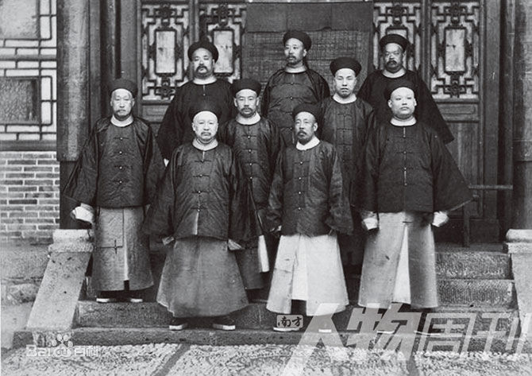收路政策导致革命

1905年盛宣怀在上海创设了中国红十字会。同年他将他手下的铁路大权让给唐绍仪，这是在北洋政府初期权力巨大的交通系的开始。

1910年袁世凯被免职后，盛宣怀受到重用。1911年1月6日调邮传部尚书，同年5月8日改制任奕劻内阁邮传部大臣。他建议将各省自己建立的铁路、邮政转为中央领导，遭到了许多地方的反对，四川、广东、湖南和湖北发生了保路运动。盛宣怀命令各地加以镇压。1911年10月10日计划派往四川镇压保路运动的新军发动武昌起义，多地相应，清政府的地位岌岌可危。许多人责怪盛的收路政策导致了动乱，盛宣怀不得不请袁世凯出山，10月26日盛被革职，永不再用，随后逃亡日本。

支持袁世凯

尽管盛宣怀曾与孙中山有过交情，孙1900年时还把他和自己并列为“中央政府”六大委员之一，但是在辛亥革命爆发后他转而支持袁世凯，1912年秋，盛宣怀回到上海，在上海租界中继续主持轮船招商局和汉冶萍公司。二次革命时他支持袁获胜，袁世凯也投桃报李，发还了盛宣怀被没收的财产。

1916年4月27日，盛宣怀病逝于上海。他的葬礼极其盛大，轰动上海，耗资30万两白银，送葬队伍从斜桥弄（吴江路）一直排到外滩，为此租界当局专门安排了交通管制。